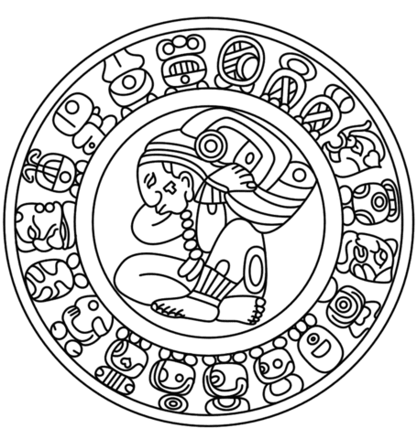**GUIA DE APRENDIZAJE UNIDAD 2 . N.º 14**

**RECURSO: TEXTO DE ESTUDIO** PAGINAS: 138 -139 – 140 . (apoyo complementario)

ASIGNATURA: Historia.

NOMBRE ESTUDIANTE: ______________________________________________________

CURSO: ______________________________

Objetivos:

* Distinguir los grandes logros de la ciencia maya, como la astronomía, la matemática y el sistema de escritura.
* obtener información sobre aspectos de la religión y de los rituales religiosos mayas.

1). Sigue las instrucciones y lee atentamente junto a tu familia anímate a responder esta guía de trabajo. (responde en base al texto de estudio)

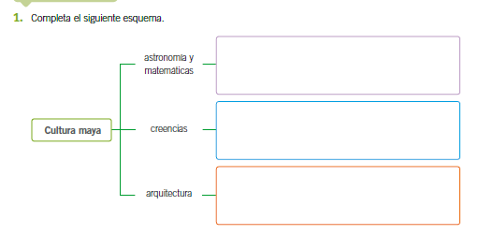4.Completa el siguiente esquema.



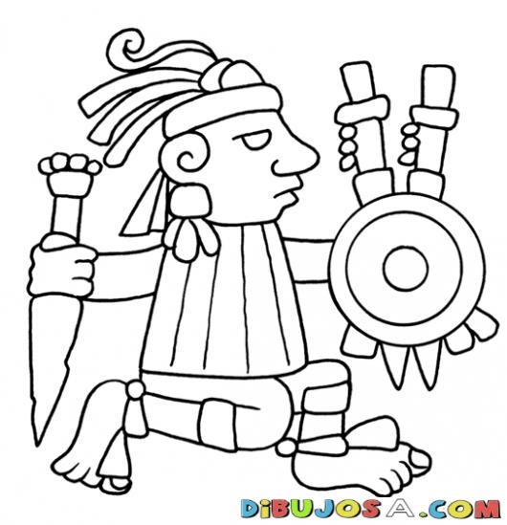

Para finalizar esta actividad te invita a observar e indagar acerca de la civilización Maya. Apoyo complementario: youtube: <https://youtu.be/R-QM9hO3_eo>.

¡Anímate! Tú puedes.